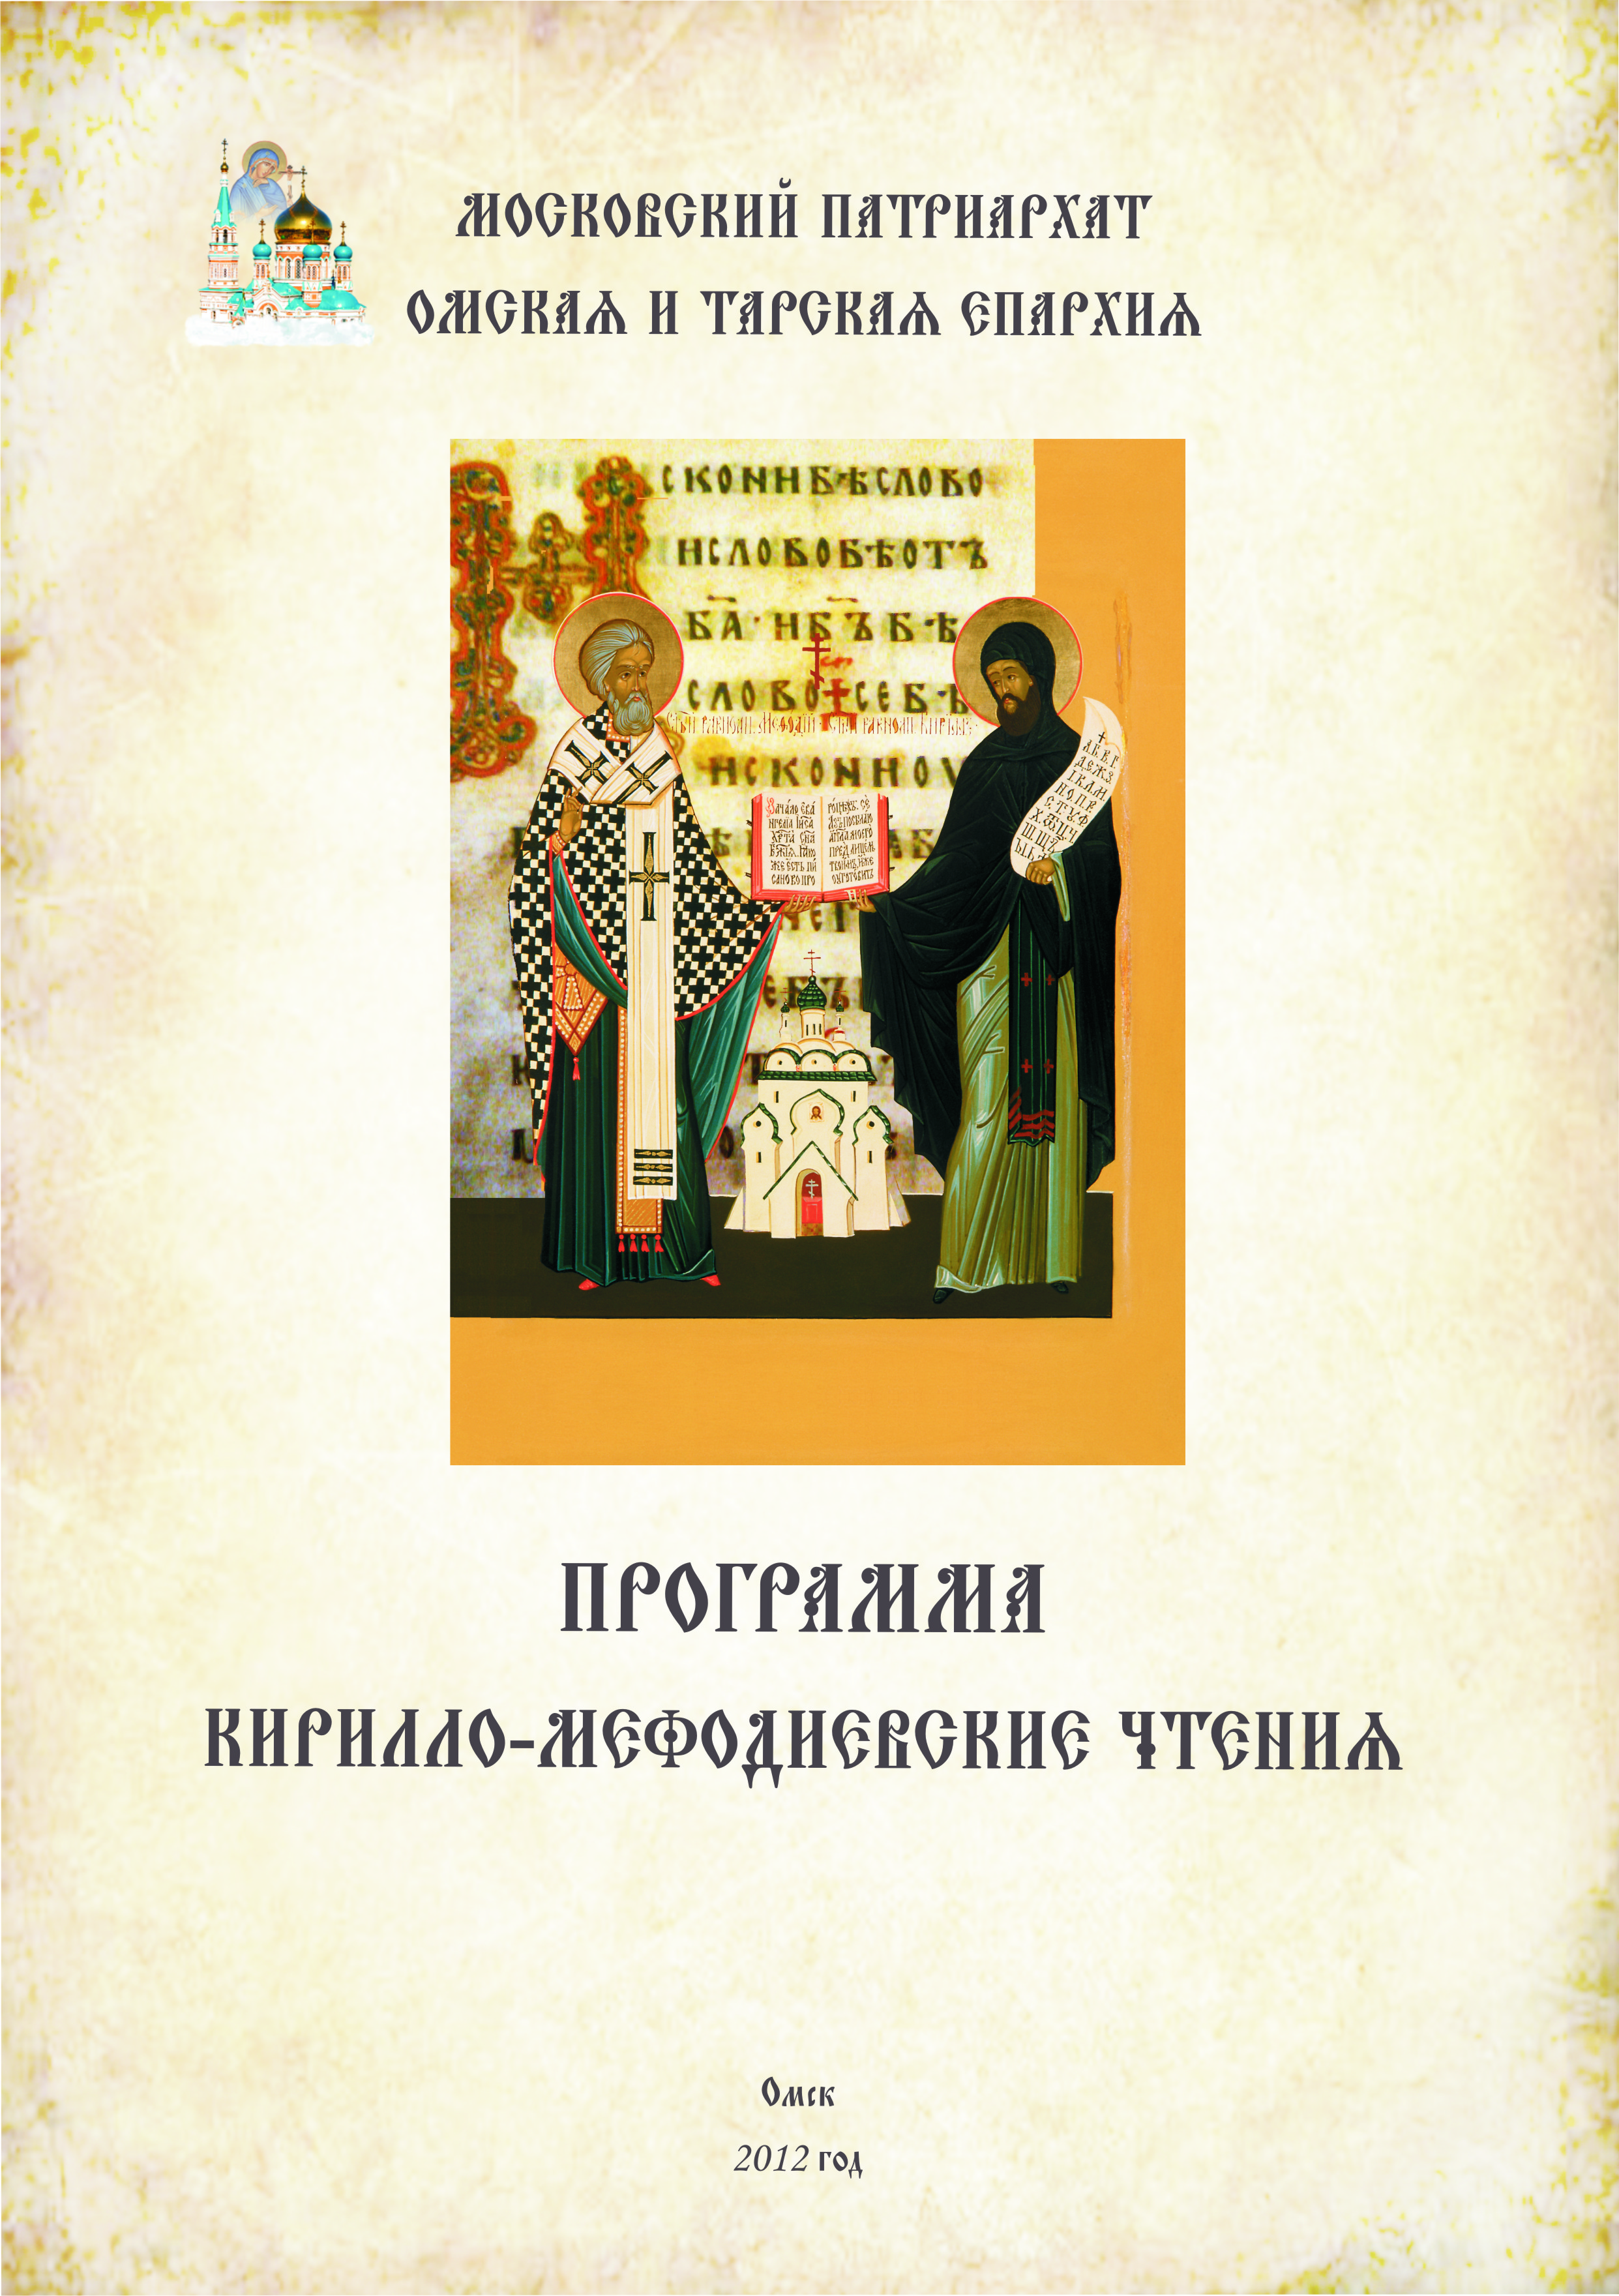
Омская и Тарская епархия
Министерство образования Омской области
Министерство культуры Омской области
департамент образования Администрации города Омска
департамент культуры Администрации города Омска
Федеральное государственное бюджетное образовательное учреждение высшего профессионального образования «Омский государственный университет им. Ф.М. Достоевского»
Федеральное государственное бюджетное образовательное учреждение высшего профессионального образования «Омский государственный технический университет»
Государственное учреждение культуры «Омская государственная областная научная библиотека им. А.С. Пушкина»

Фонд «Духовно-нравственное просвещение» имени А.И.Петрова

ПРОГРАММА

КИРИЛЛО-МЕФОДИЕВСКИХ ЧТЕНИЙ

Порядок проведения чтений:

Чтения проводятся 15 – 24 мая 2012 г

15 мая 2012 г. – пленарное заседание.

Место проведения: ОГОНБ им. А.С. Пушкина, город Омск, ул. Красный Путь, 11,
09.00 – 10.00 – регистрация участников чтений, фойе 1-го этажа.
10.00 –11.00 - молебен на начало Кирилло-Мефодиевских чтений, 3-й этаж.
11.00 –12.35 – пленарное заседание, конференц-зал.
12.35–13.00-награждение победителей Областной олимпиады школьников по Основам православной культуры.
13.00 –14.30 – обед, экскурсия по библиотеке, знакомство с книжной выставкой, посвященной 200-летию со дня рождения И.А.Гончарова – «И.А.Гончаров в книжной летописи России» для участников чтений.
14.30 - 16.00 – продолжение пленарного заседания.

16 – 24 мая 2012 г. – работа секций

17 мая 2012г. 17.00 – Подведение итогов Кирилло-Мефодиевских чтений, конференц-зал Успенского кафедрального собора.

Регламент выступлений до 15 минут.

Пленарное заседание

Председатель: Митрополит Омский и Тарский Владимир
Сопредседатели: протоиерей Димитрий Олихов, кандидат богословия, и.о. ректора Омского епархиального духовного училища, председатель епархиального отдела религиозного образования и катехизации;
Ирина Анатольевна Прозорова, заместитель Председателя Правительства Омской области, Министр образования Омской области
- Митрополит Омский и Тарский Владимир
Приветственное слово и доклад
- Ирина Анатольевна Прозорова, заместитель Председателя Правительства Омской области, Министр образования Омской области
Приветственное слово
- Шеин Иван Федорович, заместитель Министра культуры Омской области.
Приветственное слово
- Струнин Владимир Иванович, ректор ОмГУ им. Ф.М.Достоевского, доктор физико-математических наук, профессор
Приветственное слово
- Андрей Вячеславович Кураев, протодиакон Русской Православной Церкви; профессор Московской духовной академии

Православное мировоззрение - основа образования третьего тысячелетия
- Протоиерей Димитрий Олихов, кандидат богословия, и.о. ректора Омского епархиального духовного училища, председатель епархиального отдела религиозного образования и катехизации
Славянская культура: истоки, православные традиции, современность
- Демченко Виктор Михайлович, директор департамента культуры Администрации города Омска
О системе Духовно-нравственного воспитания омичей как факторе культурного возрождения России
- Мисюров Николай Николаевич, зав. кафедрой современной русской литературы и журналистики ОмГУ, доктор философских наук, профессор
Российская журналистика и Отечественное Православие
- Зайцев Павел Леонидович, декан факультета теологии и мировых культур ОмГУ, доктор философских наук, доцент
Конфликтологическая компетентность теолога
- Хомяков Валерий Иванович, доктор филологических наук, профессор кафедры современной русской литературы и журналистики ОмГУ им. Ф.М.Достоевского
Мысли о России в публицистике митрополита С.-Петербургского и Ладожского Иоанна
11. Османкина Галина Юрьевна, кандидат культурологических наук, доцент кафедры дизайн и технологии медиаиндустрии ОмГТУ
«Храмовый образ» как выражение духовного идеала христианства в культуре Византии
12. Левшина Наталья Санфиевна, учитель БОУ «Средняя общеобразовательная школа 41»
10 лет сотрудничества школы БОУ города Омска «Средняя общеобразовательная школа №41» с приходом во имя преподобного Ефрема Сирина

Секция 1.
«Место церковно-славянского языка в обществе»

Дата проведения: 16.05.2012
Время проведения: 14.00-16.00
Место проведения: ОГОНБ им. А.С. Пушкина, город Омск, ул. Красный Путь, 11, Академический зал ауд. 229
Руководители: Протоиерей Димитрий Олихов, кандидат богословия, и.о. ректора Духовного училища, председатель епархиального отдела религиозного образования и катехизации

- Реактивизация церковнославянской лексики на рубеже XX-XXI веков
Рогожникова Татьяна Павловна, д.филол.н, заведующая кафедрой исторического языкознания ОмГУ им. Ф.М, Достоевского, профессор
2. Уроки церковно-славянского языка в Воскресной школе
Радионова Екатерина Сергеевна, ведущий специалист отдела по делам национальной политики и религии Министерства культуры Омской области, преподаватель курса церковно-славянского языка в Омском епархиальном духовном училище
3. Презентация выставки «Доброе Слово-Дар Любви»
Белозерова Татьяна Игоревна, руководитель студенческой общественной организации «Истоки» ОмГТУ, специалист ОРОиК Омской и Тарской епархии
4. Книжная экспозиция «От учености Древней Руси к российской образовательной системе»
Тишков Юрий Викторович, заведующий отделом "Омский региональный центр доступа к информационным ресурсам Президентской библиотеки им Б.Н. Ельцина"

Секция 2.
«Проблемы церковно-общественных отношений»

Подсекция
«Православная журналистика»

Дата проведения: 17.05.2012
Время проведения: 10.00-12.00
Место проведения: ОмГУ им.Ф.М.Достоевского. Факультет филологии
и медиакоммуникаций ОмГУ, 2-ой корпус, ауд. 209. пр. Мира, 55-А
Руководители: Мисюров Николай Николаевич, доктор философских наук, профессор

- Православный журналист и читатель в «обезбоженном» мире
Мисюров Николай Николаевич, д. филос. н., профессор
- Тенденции развития современных православных журналов
Хомяков Валерий Иванович, д. филол. н., профессор
- Журнал «Фома» глазами обыкновенного читателя
Шарапов Илья Леонидович, студент ОмГУ им. Ф.М.Достоевского, гр. ЯЖС-705-О
- Журнал «Славянка» в восприятии молодого читателя
Ецлова Татьяна Александровна, студентка ОмГУ им. Ф.М.Достоевского, гр. ЯЖС-721-В
- Христианское кино в сегодняшнем Омске
Завалищева Екатерина Андреевна, студентка ОмГУ им. Ф.М.Достоевского, гр. ЯЖС-705-О
- Детские православные интернет-издания
Сиротюк Наталья Владимировна студентка ОмГУ им. Ф.М.Достоевского, гр.ЯЖС-705-О

Подсекция
«Проблемы религиозно – ориентированного образования
в светских учебных заведениях»

Дата проведения: 17.05.2012
Время проведения: 12.30-15.00
Место проведения: ОмГУ им. Ф.М.Достоевского. Факультет теологии и мировых культур ОмГУ, 2-ой корпус, ауд.331. пр. Мира, 55-А
Руководитель: Балакин Юрий Васильевич, кандидат исторических наук, зав. кафедрой истории и теории религии

- Наука о религии: проблема метода или еще раз о теологии и религиоведении
Кузьмина Елена Викторовна к.и.н. доцент кафедры истории и теории религии ОмГУ им. Ф.М.Достоевского
- Религиозное образование как фактор профилактики правонарушений в подростковой и молодежной среде
Денисова Любовь Владиленовна, д.ф.н, профессор, начальник кафедры философии и политологии Омской Академии МВД России.
- Религиозное просвещение как мера противления социальным опасным проявлениям религиозности
Яшин Владимир Борисович., к.и.н., доцент кафедры истории и теории религии ОмГУ им.Ф.М. Достоевского
- К вопросу о взаимодействие духовной семинарии и теологии в светском ВУЗе
Данилов Вячеслав Леонидович, к.и.н., доцент кафедры истории и теории религии ОмГУ им. Ф.М.Достоевского
- Изучение религии в формировании профессиональной культуры сотрудников внутренних дел
Морозов Андрей Владимирович, к.и.н., заведующий адьюнктурой в Омской Академии МВД России.
- К вопросу о концепции учителя ОРКСЭ
Шульга Роман Борисович, преподаватель кафедры истории и теории религии ОмГУ им. Ф.М. Достоевского
- Основы православной культуры и рост научного знания
Бубнов Евгений Сергеевич, аспирант кафедры философии ОмГПУ
- Культурологическая экспертиза актуальных проблем взаимодействия Церкви и государства
Оводова Светлана Николаевна, аспирантка кафедры философии ОмГПУ

Круглый стол в рамках секции 2
«Церковь в современном медиа пространстве:
информационная война или диалог»

Дата проведения: 17.05.2012
Время проведения: 15.30
Место проведения: ОмГУ им. Ф.М.Достоевского. Факультет филологии
и медиакоммуникаций ОмГУ 2-ой корпус, пр. Мира, 55-А
Ведущий: Мисюров Николай Николаевич, доктор философских наук, профессор

Темы для обсуждения:
- Состояние религиозной просвещенности общества
- Проблема консолидации православных сил
- Проблема выбора общественной (христианской) позиции

Круглый стол «Духовное наследие святых равноапостольных
Кирилла и Мефодия»

Дата проведения: 17.05.2012
Время проведения: 16.00-18.00
Место проведения: ОмГТУ. Музей истории ОмГТУ, пр. Мира, 11, главный корпус.
Ведущий: Белозерова Татьяна Игоревна, руководитель студенческой общественной организации «Истоки» ОмГТУ, специалист ОРОиК Омской и Тарской епархии

Участники:
- Иерей Роман Богатов, настоятель прихода св. кн. Владимира и кн. Ольги, ОмГТУ;
- Лучанова Мария Федоровна, к. п. н., доцент кафедры философии ОмГТУ
- Чачина Светлана Борисовна, к. х. н., доцент кафедры общей химии ОмГТУ
- Богатова София Михайловна, к. филол. н., доцент кафедры Английского языка ОмГУ им. Достоевского
- Скуратов Александр Александрович, студент Сибирской государственной автомобильно-дорожной академии
- Лазарева Мария, студентка Омского колледжа торговли, экономики и сервиса
- Мартыненко Александр Александрович, студент Омского государственного технического университета
- Стафеева Вероника, студентка Омского колледжа торговли, экономики и сервиса
- Добровольский Игорь Андреевич, курсант Общевойсковой Академии сухопутных войск ВС РФ (Омский филиал)
- Брылев Дмитрий Александрович, курсант Общевойсковой Академии сухопутных войск ВС РФ (Омский филиал)
- Клоцбах Николай Сергеевич, курсант Общевойсковой Академии сухопутных войск ВС РФ (Омский филиал)
- Щербак Валентин Викторович, сержант Общевойсковой Академии сухопутных войск ВС РФ (Омский филиал)
- Акулинина Ольга, студентка Омского колледжа торговли, экономики и сервиса.
- Минагулов Олег Ильдарович, студент Омского государственного технического университета
- Романов Александр Игоревич, студент Сибирского казачьего юридического колледжа

Темы для обсуждения:

- О человековоплощении Ипостасного Слова Божия
- Словотворческая сущность человека-промысел Божий
- Церковнославянский язык – язык святой православной Руси
- Молитва друг за друга-лучшее из общений
- Родной язык – душа и сущность народа

Секция 3.
«I Региональные Кирилло-Мефодиевские юношеские духовно-просветительские интернет-чтения»

Дата проведения: 18.05.2012
Время проведения: 9.00-12.00
Место проведения: Храм святой мч. Татианы, Андрианова, 32А
Руководители: Юрлов Сергей Николаевич, исполнительный директор фонда «Духовно-нравственное просвещение» им. А.И. Петрова
Интернет-чтения проходят в формате вебинара на сайте www.s-p-a-s.ru с 9.00 до 12.00
Регистрация участников на сайте www.petrov-fond.timepad.ru
с 8.00 до 8.45

Секция 4.
«Воспитание духовно-нравственных ценностей молодёжи средствами театрального искусства»

Дата проведения: 18 мая

Время проведения: 16.00-19.00
Место проведения: Драматический Лицейский театр,
ул. Красный Путь, 18 б
Руководители: Тимофеев Сергей Родионович, художественный руководитель Драматического Лицейского театра, Литвина Дина Владимировна, руководитель литературно-драматургической части Лицейского театра

Программа:
1.Просмотр спектакля «Комок».
2.Обсуждение спектакля с участием: представителей департамента культуры Администрации города Омска; А.П.Сорокина, научного сотрудника Сибирского филиала Российского института культурологии, директора Омского филиала Российского фонда культуры, протоиерея Димитрия Олихова, кандидата богословия, и.о. ректора Духовного училища, председателя епархиального Отдела религиозного образования и катехизации; кандидата исторических наук, учёного секретаря, ответственного редактора журнала «Культурологические исследования в Сибири» Т. Н. Золотовой; кандидата психологических наук, доцента кафедры социальной психологии ОмГУ им. Ф.М. Достоевского Н. В. Грушко; художника, старшего научного сотрудника Омского областного музея изобразительных искусств имени М. А. Врубеля С. Баранова; искусствоведа, доцента ОмГПУ, члена Союза художников России, старшего научного сотрудника Городского музея «Искусство Омска»
Г. Г. Гурьяновой, культуролога, зав. выставочного отдела Городского музея «Искусство Омска», члена Сибирской геральдической коллегии, члена Российского философского общества Е. В. Груздова.
3.Награждение победителей муниципального этапа олимпиады школьников по Основам православной культуры.

Секция 5.
Областной детско-юношеский фестиваль традиционной культуры и эстетики «Славянская Буквица»

Дата проведения: 10.04-18.05.2012
Место проведения: БОУ ОО ДОД «Омская областная станция юных натуралистов». ул.Дмитриева, 10г.
Руководители: Рахматулина Наталья Владимировна, директор БОУ ОО ДОД «Омская областная станция юных натуралистов»
Выставка работ детско-юношеского творчества «Славянская буквица» в рамках фестиваля работает с 16.05 по 18.05.2012г. с 11.00 в БОУ ОО ДОД «Омская областная станция юных натуралистов» по адресу ул.Дмитриева, 10г.
Подведение итогов 18.05. с 11.00

Секция 6.
«Развитие духовно-нравственного воспитания детей и молодежи средствами киноискусства»

Дата проведения: 18.05.2012
Время проведения: 15.00 - 17.00

Место проведения: Дворец искусств «Сибиряк», ул.Красный Путь,68
Руководители: Юрлов Сергей Николаевич, исполнительный директор фонда «Духовно-нравственное просвещение» им. А.И. Петрова.

Бзыкина Елена Валентиновна, и.о директора БОУ ДОД «Центр духовно-нравственного воспитания «Исток»

Выставка творческих работ, показ фильмов-лауреатов, концерт.
Подведение итогов областного конкурса детско-юношеского семейного творчества «Светлое кино: Весна-2012»
Торжественная церемония награждения победителей областного конкурса «Светлое кино: Весна-2012».

Секция 7.
«Городские этические чтения «Нравственность и духовность в развитии общества»

Дата проведения: 19.05.2012
Время проведения: 10.00 - 15.00
Место проведения: ОмГУ им. Ф.М.Достоевского. Факультет теологии и мировых культур 2-ой корпус, пр. Мира, 55-А
Руководители: Баранцева Светлана Петровна, ведущий методист отдела учебно-методического обеспечения департамента образования Администрации города Омска;
Шульга Роман Борисович, заместитель декана факультета теологии и мировых культур ОмГУ
Секции обучающихся 9-11-х классов: 10.00 - 12.00 (12 секций)
Секции педагогов: 13.00 -15.00 (14 секций)
Согласно программе, размещенной на сайте департамента образования Администрации города Омска

Секция 8.

«Вослед святым - первоучителям» культурно-просветительское мероприятие с воспитанниками детских домов Омской области

Дата проведения: 22.05.2012
Место проведения: КДЦ «Иртыш», ул. Перелета, 8
Время проведения: 14.00-16.00
Руководители: Ленартович Людмила Григорьевна, педагог дополнительного образования

Секция 9.

«Интерактивные занятия с обучающимися общеобразовательных школ, посвященные Дню славянской письменности и культуры»

Дата проведения: 23-26.05.2012

Время проведения:11.00-12.00; 14.00-15.00

Место проведения: БОУ ДОД «Областная станция юных техников».

ул. Почтовая,38

Руководители: Минин Василий Михайлович, педагог дополнительного образования

1.Лекция «Славянская история: истоки и традиции»

2.Викторина для школьников

3.Практическое занятие по письму на бересте

Секция 10.
«Литературная гостиная для детей и родителей, посвященная празднику святых равноапостольных Кирилла и Мефодия»

Дата проведения: 24.05.2012
Время проведения: 14.00-16.00
Место проведения: Казенное образовательное учреждение Омской области «Специальная (коррекционная) общеобразовательная школа-интернат №19 V вида», ул. 21 Амурская, 17-А.
Руководители: Зарубина Галина Александровна, заместитель директора КОУ «Школа-интернат № 19»
1.Выступление участников литературной гостиной:
1. БОУ города Омска «Гимназия № 12»
2. КОУ «Школа-интернат №19»
3. Специальная (коррекционная) общеобразовательная школа№6
2.Проведение театрализованного представления, посвященного святым равноапостольным Кириллу и Мефодию, просветителям славян. Обучающиеся КОУ Омской области «Специальная (коррекционная) общеобразовательная школа-интернат № 19 V вида»
3.Выставка рисунков, посвященная празднику святых равноапостольных Кирилла и Мефодия
4.Викторина для родителей и детей, посвященная славянской письменности

5.Детская игра «Тайное послание (изучаем славянскую азбуку)»

